**Имена:** Станислав Гинев, Венелина Андреева, Александър Иванов

**Дата: 2019-04-20 Предмет:ООП Java, част 2**

**имейл:** [stanislav1940@abv.bg](mailto:stanislav1940@abv.bg), venian2003@abv.bg, sachko151@gmail.com

**GitHub:** <https://github.com/stani1940/Subtitlel_Editor>

Редактор на субтитри

**1. Условие**

Приложението трябва да може следното:

* Да зарежда .srt & .sub файлове
* Да може да се избере как да се променят субтитрите
  + Да се забързат с Х милисекунси
  + Да се забавят с Х милисекунди
  + Да се премахнат таговете в текста на субтитрите от сорта на <i> <b>
* Да може избраните промени да бъдат приложени върху файла и той да бъде записан с избрано от потребителя име, кутията за името е предварително запълнена със старото име
* Да има опция файла да бъде отворен с приложение по подразбиране

**2. Въведение**

Приложението е реализирано на платформата Java.

**3. Теория**

В текущата програма потребителят избира дали да забърза или забави с въведени от него милесекунди. Има също така избора да премахва тагове. Приложението зарежда както srt така и sub файлови формати.

**4. Използвани технологии**

Визуалните елементи, както и самият алгоритъм работещ под Java са реализирани с помощта на софтуера InteliJ – многоезична среда за разработване на софтуер, която включва интегрирана среда за разработка (IDE). Използван е също моделът MVC, който е разделен на три компоненти. Те са: Моделът, Изгледа и Контролерът.

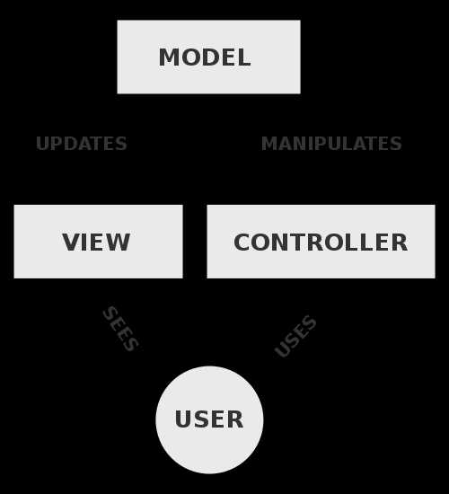

**5. Инсталация и настройки**

Трябва да имате инсталирана Java на компютъра си, която може да изтеглите от тук: <https://java.com/en/download/>.

**6. Кратко ръководство на потребителя**

Стартирайте програмата, вижте визуалния интерфейс, който ще се появи на екрана. След това чрез натискане на бутона “Зареди файл” избирате някакъв sub или srt файл, който искате да коригирате. Ако искате, можете да премахнете таговете от субтитрите чрез тикване на “Премахни таговете от текста” или да забързате/забавите субтитрите с натискане върху някой от двата радиобутона и въвеждане с колко милисекунди искате да стане това. Накрая просто натискате “Запиши промените”.

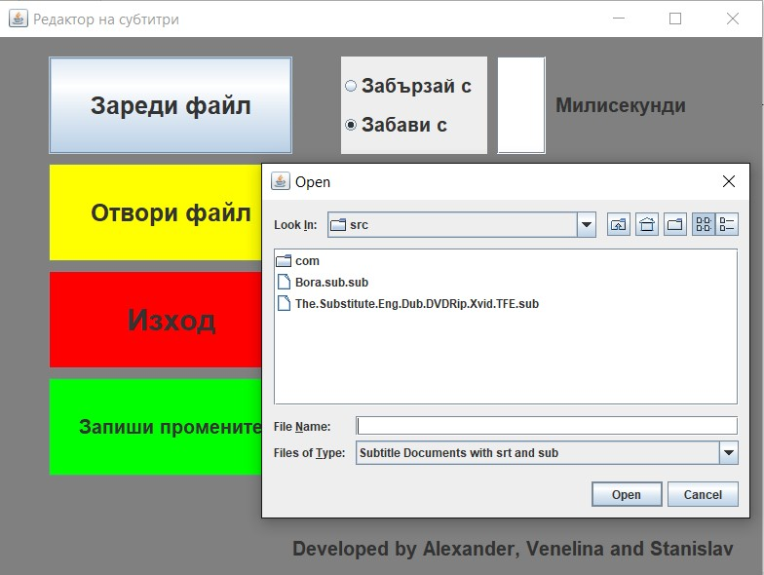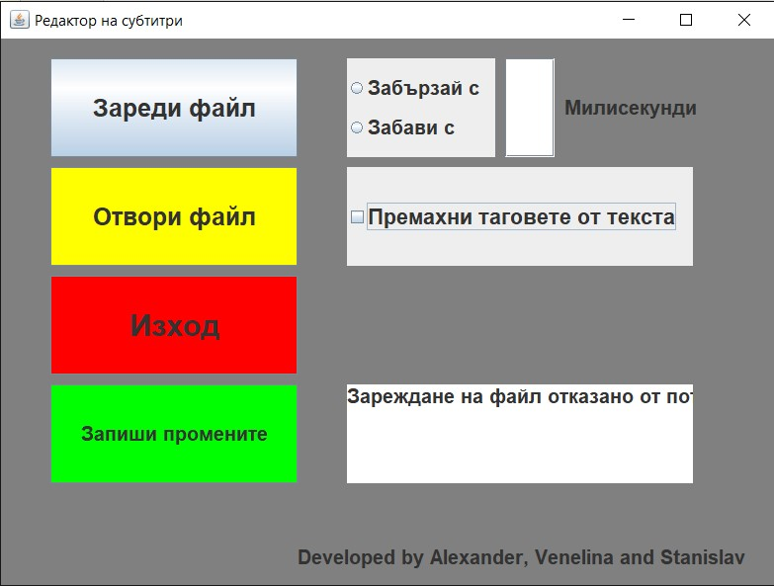

**7. Примерни данни**

Добавяте файла, който искате след което избирате да забързате с 5 милисекунди и натискате “Запиши промените” – така файлът е редактиран.

**8. Описание на програмния код**

Някои от по-важните класове в програмата са са:

App – “main”-класът, от който се стартират всички други класове

View – целият интерфейс – създаване на frame, радиобутони, бутони, лейбъли и т.н

Model – логиката за премахване на таговете, забързване/забавяне на субтитрите (srt/sub)

Controller – логика за бутоните, радиобутоните и като цяло интерфейса. Оттам също така се взимат милисекундите и файла се обръща.

**9. Приноси на курсиста, ограничения и възможности за бъдещо разширение**

Приложението е достъпно и лесно за употреба от много хора. Може да подлежи на оптимизация и добавяне на още функции като промяна съдържанието на субтитрите.

**10. Използвани източници**

- <https://stackoverflow.com/questions/5585779/how-do-i-convert-a-string-to-an-int-in-java>

- <http://www.fredosaurus.com/notes-java/GUI/components/50radio_buttons/25radiobuttons.html>

<https://books.google.bg/books?id=c4sIJMJhd84C&pg=PA527&lpg=PA527&dq=private+String+fixLine(String+line)+%7B+++++++++//+Find+closing+brace+++++++++int+bracketFromIndex+%3D+line.indexOf(%27%7D%27);+++++++++//+Extract+%27from%27+time&source=bl&ots=vxYl_kEQHE&sig=ACfU3U2w4GXKvKjLynsBg9ADgBfYt7OErA&hl=en&sa=X&ved=2ahUKEwiMibyk_tzhAhUPyKYKHXpQBwEQ6AEwAHoECAQQAQ#v=onepage&q=private%20String%20fixLine(String%20line)%20%7B%20%20%20%20%20%20%20%20%20%2F%2F%20Find%20closing%20brace%20%20%20%20%20%20%20%20%20int%20bracketFromIndex%20%3D%20line.indexOf('%7D')%3B%20%20%20%20%20%20%20%20%20%2F%2F%20Extract%20'from'%20time&f=false>